**ATIVIDADE DE PORTUGUÊS SOBRE FIGURAS DE LINGUAGEM**

1) Classifique as figuras de linguagem das frases abaixo:

a) Estou sentindo dor na batata da perna.

b) Os poemas são pássaros que chegam.

c) “Quando te vi passar fiquei paralisado

Tremi até o chão como um terremoto no Japão [...]”

d) Se não fosse pelo atalho levaria um século para chegar.

e) “Quando eu cerrar os olhos moribundos / tu chorarás por mim um pranto saudoso.”

f) Amo caldo de cana. Já tomei três copos.

g) Com o dinheiro compraria dez cabeças de gado.

h) Minha vida é o vento, sempre em movimento.

i) Percebi que seu amigo não se prende muito aos bons modos.

j) “Mas dentro de mim (...) o coração grita – Mentira!”

k) Vou pra Jonas Esticado no Parque do Povo. Bora?!

l) Foi reprovada de novo? Parabéns para você!

m) Meu Deus! Estou sem WI-FI! Vou morrer!

n) Comprei duas cabeças de cebola.

o) Meu coração me diz que não estou sozinho.

p) Você já leu Paulo Coelho?

q) Você é claridade na minha escuridão.

r) Notei que sua amiga não é muito chegada à gentileza.

s) De que adianta eu ser durão e o coração ser vulnerável?

t) Dia e noite para mim são a mesma coisa sem você.

u) Quanto mais eu pago, mais a minha dívida aumenta com esse banco.

v) As costas das cadeiras da escola são muito duras.

w) Seus olhos me dizem tudo que eu quero ouvir.

x) Ela chorou um mar de lágrimas.

y) Sou alérgica a gatos.

z) Aquele rapaz é desprovido de beleza.

2**.**Reescreva a frase seguinte usando adequadamente o eufemismo:**“COMO AQUELE HOMEM É BURRO”**

3.  Aponte a figura: “***Naquela terrível luta, muitos adormeceram para sempre***”.

a)     Antítese

b)    Eufemismo

c)     Hipérbole

d)    Prosopopéia

e)     Metonímia

4. Na expressão “**A natureza pode estar chorando**” temos:

a) antítese

b) catacrese

c) ironia

d)personificação

e) eufemismo

5. “- **O zum-zum-zum das crianças no prédio irritou o velho...**”

a) eufemismo

b) prosopopeia

c) antítese

d) onomatopeia

e) hipérbole

6. “**Eu já lhe disse um bilhão de vezes para não exagerar quando falar!**”

a) comparação

b) hipérbole

c) ironia

d) prosopopéia

e)catacrese

7.

**“A confiança é uma mulher ingrata**

**Que te beija e te abraça**

**Te rouba e te mata [...]”**

(Racionais)

Podemos afirmar que esse trecho foi construído por meio de uma figura de linguagem denominada de:

a) comparação

b) prosopopeia

c) metáfora

d) metonímia

e) ironia

8.  Na frase: "**Não se esqueça de levar o som, pois churrasco sem música é entediante**", em relação ao termo "som" é correto dizer que ocorre:

a) metáfora

b) metonímia

c) eufemismo

d) onomatopeia

e)catacrese

9. O procedimento de construção textual que consiste em agrupar ideias de sentidos contrários ou contraditórios numa mesma unidade de significação é denominado:

a) metáfora

b) hipérbole

c) paradoxo

d) ironia

e) comparação

10. Observe o texto abaixo retirado de uma rede social em 2018.

[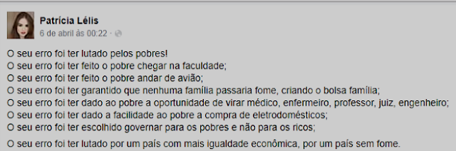](https://3.bp.blogspot.com/-5voQPZTj75U/Ws0lycj0FWI/AAAAAAAAAU4/FOALl7ADGGsaVEOzVhwdcqHt6UCgAA-AwCLcBGAs/s1600/lula.png)

O contexto de produção deste texto é o fato da prisão do ex-presidente Luís Inácio Lula da Silva. Buscando atingir efeitos de sentido por meio de seu texto, a autora fez uso, predominantemente, de um recurso estilístico que se denomina:

a) Metáfora                b) comparação               c) metonímia                  d) ironia                 
e) eufemismo

 11. Que figura de linguagem há na imagem abaixo:

[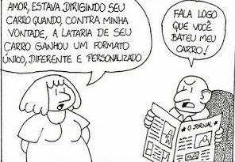](https://3.bp.blogspot.com/-MECGLN4p9JM/WtDHsakZhYI/AAAAAAAAAbQ/SL0i0WJ-P8UckS6nrNBIW_L2biiq8ME4ACLcBGAs/s1600/eufemismo.jpg)

a)     Metáfora

b)    Metonímia

c)     Ironia

d)    Eufemismo

e)     Hipérbole

12. Que figura de linguagem a imagem abaixo está exemplificando?

[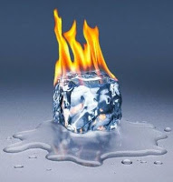](https://4.bp.blogspot.com/--09aRzTYEgY/Ws0mLVyZdGI/AAAAAAAAAVA/XqG5waqlLec8wdJ6ztwnjCfU8ACeLYrAACLcBGAs/s1600/gelo.jpg)

a)     Prosopopeia

b)    Hipérbole

c)     Paradoxo

d)    Metáfora

e)     Antonomásia

13. A imagem abaixo tem a seguinte figura de linguagem:

[](https://3.bp.blogspot.com/-lq8WzCcRn1U/Ws0mS8wPZhI/AAAAAAAAAVI/Ph0uZgu7EBkWu71hwGK0wSBJvyth7RjkwCLcBGAs/s1600/tinta.png)

a)     Antítese

b)    Comparação

c)     Onomatopeia

d)    Catacrese

e)     Eufemismo

14. (ENEM-2001) Paradoxo é uma construção textual que agrupa significados contrários. Nas alternativas abaixo, estão transcritos versos retirados do poema “O operário em construção”. Pode-se afirmar que ocorre um paradoxo em

a) "Era ele que erguia casas

 Onde antes só havia chão."

b) "... a casa que ele fazia

 Sendo a sua liberdade

 Era a sua escravidão."

c) "Naquela casa vazia

 Que ele mesmo levantara

 Um mundo novo nascia

 De que sequer suspeitava."

d) "... o operário faz a coisa

 E a coisa faz o operário."

e) "Ele, um humilde operário

 Um operário que sabia

 Exercer a profissão."

**15**. Observe a imagem do outro lado e assinale  a alternativa que você considerar correta:

Com relação ao anúncio acima, assinale a figura de linguagem que o melhor caracteriza no geral:

[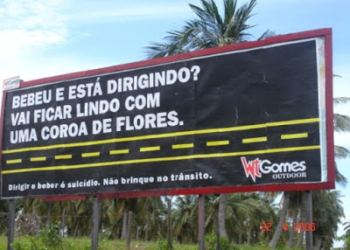](https://4.bp.blogspot.com/-MUqrpyeOb00/Ws0mZ-muyzI/AAAAAAAAAVM/X8aeonlFBeMGWx1EUJLw6iDOjMWHiZizgCLcBGAs/s1600/placa%2Bironia.jpg)

a)     A ironia, tendo em vista o enunciado fazer um comentário cômico com a ornamentação de um velório de quem morrer de acidente de trânsito.

b)    A hipérbole, pois é um exagero de expressão afirmar que uma vítima de trânsito fique “lindo” após o acidente.

c)     A catacrese, visto que na expressão “coroa de flores” por falta de uma nomeação específica, utiliza-se um termo emprestado no léxico (coroa) para suprir esta necessidade.

d)    A metáfora, porque há uma comparação subjetiva entre a vítima morrer e ficar igual a uma coroa de flores.

e)     A antítese, tendo em vista a contradição de ideias em morrer acidentado e depois ficar lindo com a coroa de flores.

16. (ENEM-2004) **Cidade grande**

Que beleza, Montes Claros.

Como cresceu Montes Claros.

Quanta indústria em Montes Claros.

Montes Claros cresceu tanto,

ficou urbe tão notória,

prima-rica do Rio de Janeiro,

que já tem cinco favelas

por enquanto, e mais promete.

(Carlos Drummond de Andrade)

Entre os recursos expressivos empregados no texto,

destaca-se a

a) metalinguagem, que consiste em fazer a linguagem

referir-se à própria linguagem.

b) intertextualidade, na qual o texto retoma e reelabora outros textos.

c) ironia, que consiste em se dizer o contrário do que se pensa, com intenção crítica.

d) denotação, caracterizada pelo uso das palavras em seu sentido próprio e objetivo.

e) prosopopéia, que consiste em personificar coisas inanimadas, atribuindo-lhes vida.

17.(ENEM-2007) O açúcar

O branco açúcar que adoçará meu café

nesta manhã de Ipanema

não foi produzido por mim

nem surgiu dentro do açucareiro por milagre.

Vejo-o puro

e afável ao paladar

como beijo de moça, água

na pele, flor

que se dissolve na boca. Mas este açúcar

não foi feito por mim.

Este açúcar veio

da mercearia da esquina e tampouco o fez o Oliveira,

[dono da mercearia.

Este açúcar veio

de uma usina de açúcar em Pernambuco

ou no Estado do Rio

e tampouco o fez o dono da usina.

Este açúcar era cana

e veio dos canaviais extensos

que não nascem por acaso

no regaço do vale.

(...)

Em usinas escuras,

homens de vida amarga

e dura

produziram este açúcar

branco e puro

com que adoço meu café esta manhã em Ipanema.

Ferreira Gullar. Toda Poesia. Rio de Janeiro:

Civilização Brasileira, 1980, p. 227-8.

A antítese que configura uma imagem da divisão social do trabalho na sociedade brasileira é expressa poeticamente na oposição entre a doçura do branco açúcar e

a) o trabalho do dono da mercearia de onde veio o açúcar.

b) o beijo de moça, a água na pele e a flor que se dissolve na boca.

c) o trabalho do dono do engenho em Pernambuco, onde se produz o açúcar.

d) a beleza dos extensos canaviais que nascem no regaço do vale.

e) o trabalho dos homens de vida amarga em usinas escuras.

18 (Enem Cancelado-2009)

**Metáfora**

Uma lata existe para conter algo,

Mas quando o poeta diz: "Lata"

Pode estar querendo dizer o incontável

Uma meta existe para ser um alvo,

Mas quando o poeta diz: "Meta"

Pode estar querendo dizer o inatingível

Por isso não se meta a exigir do poeta

Que determine o conteúdo em sua lata

Na lata do poeta tudo nada cabe,

Pois ao poeta cabe fazer

Com que na lata venha caber

O incabível

Deixe a meta do poeta não discuta,

Deixe a sua meta fora da disputa Meta

dentro e fora, lata absoluta

Deixe-a simplesmente metáfora.

Disponível em: http://www.letras.terra.com.br. Acesso em: 5 fev. 2009.

A metáfora é a figura de linguagem identificada pela comparação subjetiva, pela semelhança ou analogia entre elementos. O texto de Gilberto Gil brinca com a linguagem remetendo-nos a essa conhecida figura. O trecho em que se identifica a metáfora é:

a) "Uma lata existe para conter algo".

b) "Mas quando o poeta diz: 'Lata'".

c) "Uma meta existe para ser um alvo".

d) "Por isso não se meta a exigir do poeta".

e) "Que determine o conteúdo em sua lata".

19. Da imagem abaixo se pode compreender que:

[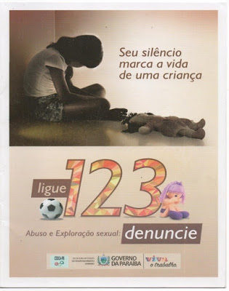](https://2.bp.blogspot.com/-iFXcvj950HY/Ws0pJt7zUzI/AAAAAAAAAVg/o89GmuNOoc0V12LqE84ueAknckSyyvaqQCLcBGAs/s1600/CARTAZ.jpg)

a) O texto acima é o gênero textual propaganda. Tem por função convencer o leitor contra o abuso e a exploração sexual de crianças e adolescentes.

b) Para chamar a atenção do leitor, o texto faz uso de uma metáfora quando diz: “Seu silêncio marca a vida de uma criança”, há a comparação entre o silêncio e a vida de crianças abusadas sexualmente.

c) Para chamar a atenção do leitor, o texto faz uso de uma prosopopeia quando diz: “Seu silencio marca a vida de uma criança”, há animação do substantivo “silêncio”, ganhando característica de ser vivo.

d) Os verbos no modo imperativo “ligue”, “denuncie” são um caso antítese, pois indicam ações verbais contrárias.

e) A imagem da criança colabora para o efeito de sentido pretendido pelo gênero cartaz, de que criança não deve ficar sozinha em casa.

20. Observe o texto abaixo e assinale a ÚNICA alternativa **CORRETA**:

[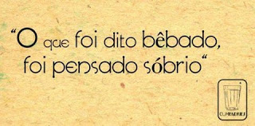](https://1.bp.blogspot.com/-MoYKPbWqJQ4/Ws0pPs0nYhI/AAAAAAAAAVk/N9z7C547HjcsmlRiOeiVCFLFblb2OmXsQCLcBGAs/s1600/ANT%25C3%258DTESE.jpg)

a) O efeito de sentido da imagem é produzido por meio de antítese.

b) O efeito de sentido da imagem é produzido por meio de um paradoxo.

c) A oposição bêbado x sóbrio gera o sentido do que o que é dito bêbado tem mais valor do que é dito quando não-bêbado.

d) O efeito de sentido da imagem é produzido por meio da hipérbole.

e) O efeito de sentido da imagem é produzido por meio de catacrese.

21. Observe o texto abaixo e assinale a ÚNICA alternativa **CORRETA**:

[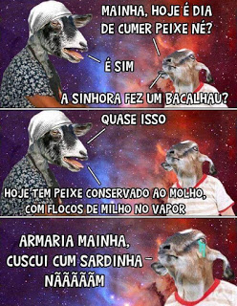](https://3.bp.blogspot.com/-HglHUJQKXRg/Ws0pVjE5wHI/AAAAAAAAAVo/SiJIbG8RlAMotBX1LDxVAef_je3Jc05fQCLcBGAs/s1600/BODE.jpg)

a) O humor da imagem acima está na fala da mãe, no quadrinho do meio.

b) A linguagem popular atrapalhou o entendimento do texto.

c) O humor da imagem está apenas no texto escrito.

d) Na fala da mãe percebe-se o uso da figura de linguagem eufemismo, usada com o objetivo de tentar disfarçar a comida que se oferece ao filho.

e) Pela fala do filho no último quadrinho, infere-se que ele gostou de saber qual seria a sua comida.

22. Da imagem abaixo se pode inferir que:

[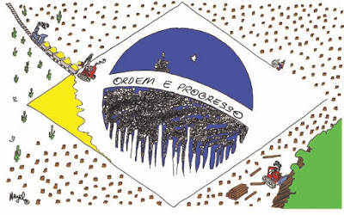](https://4.bp.blogspot.com/-GAjNlc4PctQ/Ws0pcCIk-gI/AAAAAAAAAVs/jTGqJI0IYP4GZK4mAq1IA4is4bNf3OZXwCLcBGAs/s1600/BANDEIRA.jpg)

a) Nesta imagem há uma metáfora com o que simboliza as cores da nossa bandeira para mostrar que os nossos recursos naturais estão sendo destruídos e roubados.

b) Nesta imagem há uma comparação com o que simboliza as cores da nossa bandeira para mostrar que os nossos recursos naturais estão sendo destruídos e roubados.

c) É um exagero o que é mostrado na imagem, pois nosso país sempre se preocupou em proteger os seus recursos naturais.

d) Nesta imagem há uma metonímia com o que simboliza as cores da nossa bandeira para mostrar que os nossos recursos naturais estão sendo destruídos e roubados.

e) Nesta imagem há um paradoxo com o que simboliza as cores da nossa bandeira para mostrar que os nossos recursos naturais estão sendo destruídos e roubados.

23. Leia o fragmento de texto abaixo e assinale a ÚNICA alternativa **CORRETA**sobre o trecho destacado:

|  |
| --- |
| **TODO SER HUMANO TEM SEU VALOR**      Sabemos que todo e qualquer serviço que oprime o trabalhador de sua liberdade é considerado trabalho escravo. Mas, o que mais preocupa é dizerem que o tempo da escravidão já acabou. Será que na atualidade não é encontrada pessoas sendo obrigadas a fazer esse tipo de trabalho? É inaceitável esse tipo de crime ainda insistir em perdurar em nosso meio.         Em primeiro lugar, quando ouvimos falar "escravidão" no nosso pensamento vem logo pessoas de cor negra, pobres de origem africana, que eram comercializadas como animais. Porém, na atualidade esses acontecimentos não são diferentes, ainda infelizmente existem sim trabalho escravo no Brasil.  (**Robéria Silva Santos, disponível em:**(http://professorjeanrodrigues.blogspot.com.br/ ). |

a) Tem-se o uso de uma figura de linguagem chamada metáfora.

b) Há o uso de uma metonímia.

c) Houve o uso de uma onomatopeia.

d) A autora fez uso de uma hipérbole.

e) Usou-se uma figura de linguagem chamada comparação.

24. Da imagem abaixo se pode compreender que:

[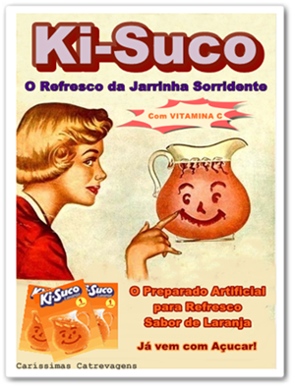](https://4.bp.blogspot.com/-6bHbIIzRXyE/Ws0p8SDCndI/AAAAAAAAAWA/tYYw8yGvcJ0x82QJiIN2T61QFwNBvTtkwCLcBGAs/s1600/KISUCO.png)

a) O texto acima é o gênero textual cartaz. Tem por função convencer o leitor a adquirir o produto anunciado.

b) Para chamar a atenção do leitor, o texto faz uso de uma metáfora quando diz: “O refresco da jarrinha sorridente”, há a comparação entre o refresco e a felicidade causada por ele.

c) Para chamar a atenção do leitor, o texto faz uso de uma prosopopeia quando diz: “O refresco da jarrinha sorridente”, há animação do substantivo “jarrinha”, ganhando característica de ser vivo.

d) As cores, a imagem da mulher e dos pacotes de suco não desnecessários para atingir o objetivo da propaganda.

e) A imagem da jarra sorridente colabora para o efeito de sentido pretendido pelo gênero cartaz, de que sorrir faz bem a saúde.

25. Observe o texto abaixo e assinale a ÚNICA alternativa **CORRETA**:

[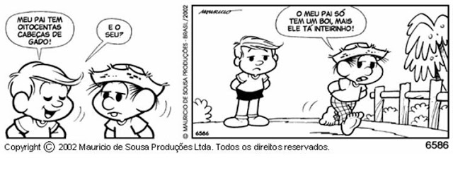](https://2.bp.blogspot.com/-zn0I6BzuZD0/Ws0qC963UGI/AAAAAAAAAWE/o4xpvsc4G84lBSIJdcoi76MTCOm8L0cUQCLcBGAs/s1600/CABECA.jpg)

a)    O efeito de sentido da imagem é produzido por meio de antítese.

b) No 1º balão há a presença de uma metonímia.

c) O efeito de sentido da imagem é produzido por meio de um paradoxo.

d) O efeito de sentido da imagem é produzido por meio da hipérbole.

e) O efeito de sentido da imagem é produzido por meio de catacrese.

26. Leia o texto do balãozinho abaixo e assinale a ÚNICA alternativa **CORRETA**sobre o trecho destacado:

[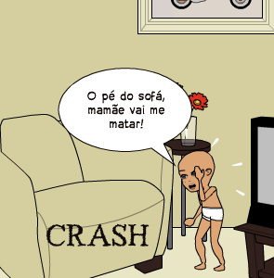](https://1.bp.blogspot.com/-IhtuWmmQaiY/Ws0qSRhPNaI/AAAAAAAAAWI/u9sZKdNL4dc3mBXlHmfC6Z_t4fBUhAZZACLcBGAs/s1600/MENINO.png)

a) Tem-se o uso de uma figura de linguagem chamada metáfora.

b) Há o uso de uma metonímia.

c) Houve o uso de uma onomatopeia.

d) A autora fez uso de uma hipérbole.

e) Usou-se uma figura de linguagem chamada catacrese.

 Leia o texto a seguir para responder as questões 27 e 28:

|  |
| --- |
| O que é, o que é?  Clara e salgada  Cabe em um olho  E Pesa uma tonelada  Tem sabor de mar  Pode ser discreta  Inquilina da dor  Morada predileta  Na calada ela vem  Refém da vingança  Irmã do desespero  Rival da esperança  Pode ser causada por  Vermes e mundanas  E o espinho da flor  Cruel que você ama  Amante do drama  Vem pra minha cama, por querer  Sem me perguntar, me fez sofrer  E eu que me julguei forte  E eu que me senti  Serei um fraco quando outras delas vir  Se o barato é louco e o processo é lento  No momento, deixa eu caminhar contra o vento  O que adianta eu ser durão e o coração ser vulnerável?  O vento não, ele é suave, mas é frio e implacável  (É quente)  Borrou a letra triste do poeta  (Só)  Correu no rosto pardo do profeta  Verme, sai da reta  A lágrima de um homem vai cair  Esse é o seu B.O. pra eternidade  [...]  .  **(Racionais Mcs – Até Jesus chorou)** |

27. Com relação à letra dessa música, percebe-se na 1ª estrofe um efeito de sentido marcado pela contradição, revelando a utilização de uma figura de linguagem denominada de:

a) Antítese

b) Paradoxo

c) Hipérbole

d) Metáfora

e) Antonomásia

28. A música dos Racionais Mc's da questão anterior trata em suas estrofes da "lágrima". De forma subjetiva e figurada, o sujeito da letra refere-se à "lágrima" de diversas formas, como por exemplo, "inquilina da dor", "irmã do desespero", "amante do drama" e etc. O recurso estilístico que o texto apresenta para realizar essas referências chama-se:

a) Eufemismo

b) Metonímia

c) Metáfora

d) Personificação

e) Ironia

29. Examine a imagem abaixo e sobre o diálogo presente assinale a única alternativa CORRETA:

[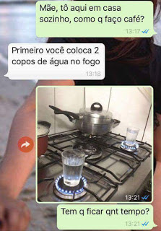](https://4.bp.blogspot.com/-kn0ry0QzfR8/W9Hg4tPCxhI/AAAAAAAAA0s/jNQGTmX3G8oXBBUrk4DmFtGYD_URZNe0gCLcBGAs/s1600/mae-como-que-eu-faco-cafe.jpg)

a) O humor do texto é alcançado a partir da explicação da mãe.  
b) A fala da mãe traz um exemplo de metonímia.    
c) A atitude da filha demonstra total entendimento do que a mãe explicou.   
d) A última frase em forma de pergunta confirma que a filha sabe realmente o que está fazendo.  
e) A explicação da mãe é ratificada pela atitude da filha, conforme mostra a foto.

 GABARITO:  
  
1.     
a)       Catacrese  
  
b)      Metáfora  
  
c)       Comparação  
  
d)      Hipérbole  
  
e)      Eufemismo  
  
f)        Metonímia  
  
g)       Metonímia  
  
h)      Metáfora  
  
i)        Eufemismo  
  
j)        Personificação  
  
k)       Metonímia  
  
l)        Ironia  
  
m)    Hipérbole  
  
n)      Catacrese  
  
o)      Personificação  
  
p)      Metonímia  
  
q)      Antítese  
  
r)       Eufemismo  
  
s)       Paradoxo  
  
t)        Antítese  
  
u)      Paradoxo  
  
v)       catacrese  
  
w)     Personificação  
  
x)       Hipérbole  
  
y)       Metonímia  
  
z)       Eufemismo  
  
  
  
2.       “Como aquele rapaz é desprovido de inteligência” (sugestão)  
  
3.       B  
  
4.       D  
  
5.       D  
  
6.       B  
  
7.       C  
  
8.       B  
  
9.       C  
  
10.   D  
  
11.   D  
  
12.   C  
  
13.   A  
  
14.   B  
  
15.   A  
  
16.   C  
  
17.   E  
  
18.   C  
  
19.   C  
  
20.   A  
  
21.   D  
  
22.   A  
  
23.   E  
  
24.   C  
  
25.   B  
  
26.   E  
  
27.   B  
  
  
28.   C  
  
29.   B